**[Dzień Sportu 2016 - szczegółowy plan](http://www.g1myslenice.pl/sport/1280-dzien-sportu-2013-szczegolowy-plan)**

W dniu 23 czerwca 2016 roku (czwartek) zapraszamy wszystkich uczniów na Dzień Sportu. Cała impreza odbędzie się na stadionie szkolnym i w sali gimnastycznej. Zapraszamy do zapoznania się ze szczegółami. Poniżej znajdują się opisy poszczególnych konkurencji, plan całego dnia, opiekunowie poszczególnych dyscyplin i pozostałe informacje o Dniu Sportu

**Rywalizujemy o tytuł „ Najsprawniejszej Klasy ”**

KONKURENCJE SPORTOWE:

1. Lekka atletyka / Wielobój
2. Piłka nożna
3. Piłka siatkowa
4. Piłka koszykowa
5. Przeciąganie liny
6. Szachy sportowe
7. Tenis stołowy

ORGANIZATORZY: nauczyciele wychowania fizycznego

NAUCZYCIELE ODPOWIEDZIALNI ZA SĘDZIOWANIE POSZCZEGÓLNYCH DYSCYPLIN SPORTOWYCH:

|  |  |
| --- | --- |
| Nazwa dyscypliny sportowej | Nazwisko nauczyciela prowadzącego |
| Lekka atletyka / wielobój/ | Przemysław Gaszyński |
| Piłka nożna | . Wojciech Żuchowicz |
| Piłka siatkowa | Alicja Gajewska. .Tomasz Łaskawiec |
| Piłka koszykowa | Iwona Janas |
| Przeciąganie liny | Anna Polis |
| Szachy sportowe | Karolina Nowak |
|  |  |
|  |  |

**Szczegółowy opis wszystkich konkurencji:**

1. **LEKKA ATLETYKA - WIELOBÓJ/**

Szczegóły zawodów poniżej

**Drużynowe, klasowe zawody lekkoatletyczne.**

**Dzień sportu 2016.**

1. Konkurencje:

* Bieg na 30m (dziewczęta i chłopcy)
* Skok w dal z miejsca (dziewczęta i chłopcy)
* Rzut piłką lekarską (3kg) sprzed klatki piersiowej (dziewczęta i chłopcy)
* Bieg na 4 okrążenia (chłopcy)
* Bieg na 3 okrążenia (dziewczęta)
* Sztafeta 6x30m (3 dziewczyny + 3 chłopców)

1. Drużynę stanowią osoby uczące się w jednej klasie.
2. Do każdej konkurencji drużyna zgłasza 1 dziewczynę oraz 1 chłopaka. Wyjątek stanowi sztafeta, gdzie zgłasza się 3 dziewczyny oraz 3 chłopców.
3. Jedna osoba może wystartować tylko w jednej konkurencji + sztafeta.
4. Aby wziąć udział w konkurencji, należy w godzinach 10:00-12:00, zgłosić się na odpowiednie stanowisko. W przypadku sztafety, muszą przyjść jednocześnie wszystkie zgłoszone osoby z danej drużyny.
5. W każdej konkurencji powstaje ranking. Każda startująca osoba za swój start otrzymuje punkty rankingowe. Na podstawie sumy punktów rankingowych powstaje klasyfikacja drużynowa klas.

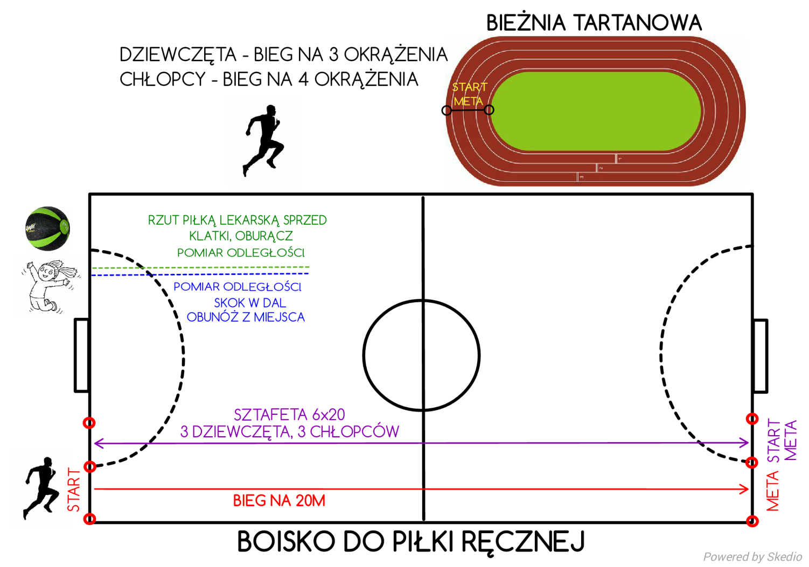

**Zgłoszenia do zawodów prosimy kierować do p.prof.Przemysława Gaszyńskiego**

1. **Piłka nożna**

Turniej piłkarski

Regulamin

1.W turnieju mogą brać udział tylko uczniowie VIII LO z klas I, II, III, (roku szkolnego 2015/16),

2.Zespół składa się z dowolnej liczby uczniów z jednej klasy,

3.W przypadku zbyt małej ilości uczniów z danej klasy dopuszcza się możliwość dołączenia uczniów z klas, z którymi dwugodzinne zajęcia WF były łączone,(to nie to samo co na tej samej godzinie lekcyjnej)

4.Każda klasa może zgłosić do turnieju maksymalnie 2 zespoły w niepowtarzalnych składach,

5.W trakcie gry na boisku może przebywać bramkarz i 5 zawodników z pola (5+1),

6.Zespół powinien posiadać koszulki w jednym wspólnym kolorze,

7.Czas gry – zostanie ustalony w przeddzień turnieju (w zależności od ilości drużyn)

8.Nie obowiązuje spalony,

9.Wprowadzanie piłki z autu ręką (poprawnie wykonany wrzut!),

10.Zmiany graczy „hokejowe”,

11.Obuwie piłkarskie miękkie (ostateczna weryfikacja przez sędziego przed rozpoczęciem spotkania),

12.W zależności od ilości zgłoszeń dobrany zostanie system przeprowadzenia turnieju (liga, puchar, puchar do dwóch przegranych),

13.W sprawach nieuregulowanych regulaminem prawo decyzji przysługuje organizatorom turnieju,

14.Za niesportowe zachowanie (m.in. przekleństwa), grę niezgodną z przepisami, obowiązuje następująca gradacja kar: upomnienie, wykluczenie 2 min., czerwona kartka równoznaczna z wykluczeniem z turnieju,

15. Planowane rozpoczęcie turnieju godz. 8:00(godzina może ulec zmianie na wcześniejszą/późniejszą )

Czasowe wykluczenie z gry następuje po wykroczeniach:

1.Rozmyślne zagranie piłki ręką,

2.Umyślne opychanie przeciwnika rękoma powodujące jego upadek,

1. Powtórne nieprawidłowe wykonanie wznowienia gry,
2. Krytykowanie orzeczeń sędziego,
3. Symulowanie w sposób umyślny kontuzji lub faulu,
4. Celowe opóźnianie wznowienia gry,
5. Niesportowe zachowanie w stosunku do przeciwników, współpartnerów, kibiców, sędziego,
6. Atak przeciwnika od tyłu i spowodowanie jego upadku,
7. Wejscie lub powrót na pole gry bez zgody sędziego w przypadku innym niż zmiana,

10 Rozmyślne opuszczenie pola gry bez zgody sędziego w przypadku innym niż zmiana

Zgłoszenia drużyn w nieprzekraczalnym terminie -

1. do środy 22.06.2016.

TYLKO mailowo : [swieto.sportu.8lo@interia.pl](mailto:swieto.sportu.8lo@interia.pl)

**3. Piłka siatkowa - Turniej**

Drużyny 6- osobowe / dziewcząt i chłopców /

Miejsce zawodów : sala gimnastyczna

Zasady: Mecze eliminacyjne gramy do I seta wygranego / 25 pkt/

Mecze finałowe o miejsca I – IV gramy do II setów wygranych

**Zgłoszenia do turnieju prosimy kierować do p.prof. Alicji Gajewskiej i p.prof. Tomasza Łaskawca**  **w terminie do środy 22.06.2016**

**4. Piła koszykowa**

**Turniej Streetball Challenge**

**Turniej koszykówki 3x3**

1. **Do rywalizacji może zgłosić się dowolna drużyna składająca się z 4 zawodników  
    (3+1 rezerwowy).**
2. **W skład drużyn wchodzą zarówno chłopcy jak i dziewczęta.**
3. **Mecz rozgrywa się do momentu zdobycia lub przekroczenia przez jedną z drużyn dziesięciu (10) punktów, lecz nie dłużej niż dziesięć (10) minut.**
4. **Punkty zdobyte przez dziewczęta liczone są z dodatkowym punktem. (x+1).**
5. **Kosz z gry zalicza się za jeden (1) punkt, Kosz zdobyty z pola za linią 6,75 zalicza się za dwa (2) punkty.**
6. **Mecz rozegrany zostanie systemem „każdy z każdym”.**
7. **Nad przebiegiem zawodów czuwa sędzia - mediator.**

**Zgłoszenia do turnieju prosimy kierować do p. prf. Iwony Janas w terminie do 22.06.2016**

**5. Przeciąganie liny**

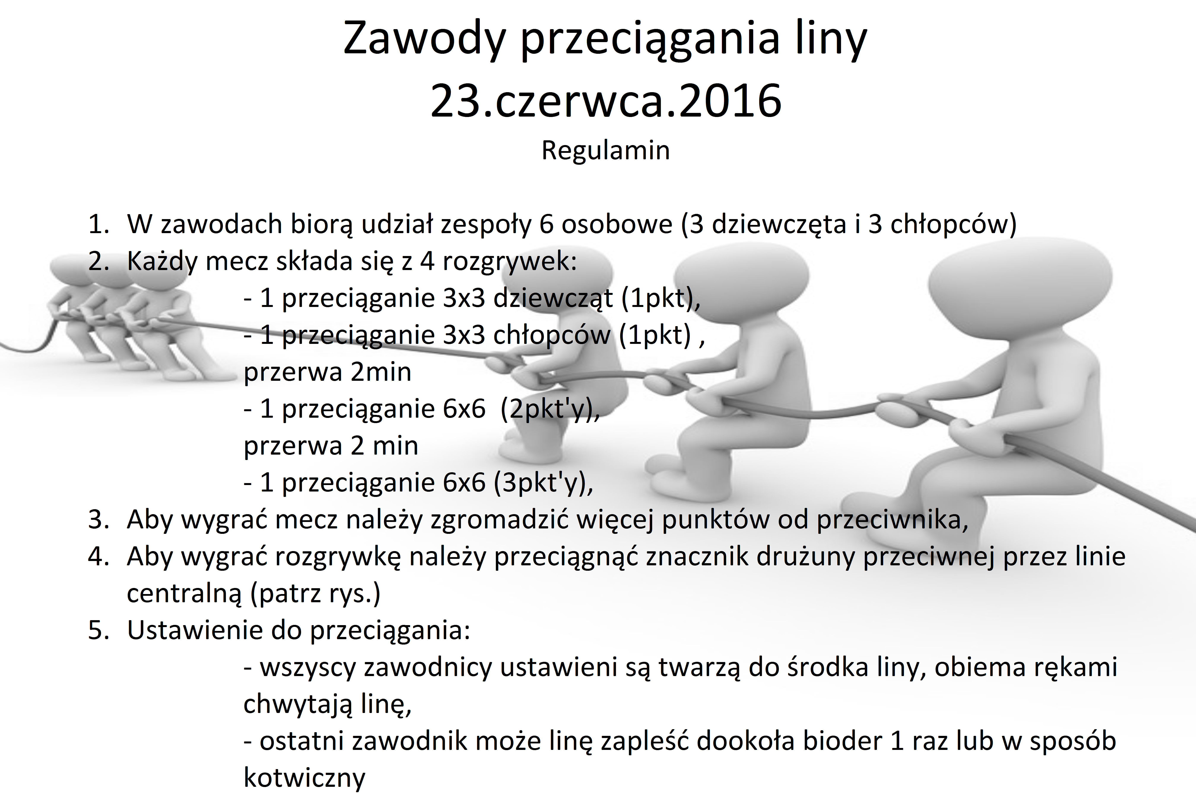



6.W zależności od ilości zgłoszeń, dobrany zostanie system przeprowadzenia zawodów (liga, puchar, puchar do dwóch przegranych)

Zgłoszenia drużyn w nieprzekraczalnym terminie -

do środy 22.06.2016.

TYLKO mailowo :

swieto.sportu.8lo@interia.pl

**6. Szachy sportowe**

**Turniej indywidualny. Gramy systemem Szwajcarskim.**

**Miejsce zawodów: aula szkoły**

**/ jeśli ktoś posiada swój własny zegar , to prosimy o przyniesienie go na zawody /**

**Zgłoszenia do zawodów prosimy kierować do p.prof. Karoliny Nowak w terminie do 22.06.2016**

**PLAN IMPREZY:**

-

- Uroczyste rozpoczęcie imprezy sportowej o godz.9.00 na stadionie szkolnym

/ Podsumowanie tegorocznej Olimpiady Międzyszkolnej , program artystyczny, wręczenie nagród- koszulek mistrzom sportu VIII LO /

- Godz. 9.45 Rozpoczęcie zawodów :/ wieloboju lekko atletycznego , piłki nożnej, siatkówki, koszykówki, szachów/

- Godz. 12.00 zawody w przeciąganiu liny / miejsce zawodów : boisko piłkarskie /

Zakończenie imprezy około godz.13.30

- Uczniów mających zwolnienia lekarskie lub nie biorącchy udziału w zawodach, zapraszamy do kibicowania

- Dla zwycięzców przewidziane są nagrody - dyplomy.

**ZAPRASZAMY WSZYSTKICH UCZNIÓW I NAUCZYCIELI DO SPORTOWEJ RYWALIZACJI.**

-